# PROGRAMMOBERFLÄCHE

Die beiden Hauptkomponenten der Programmoberfläche sind die Partitur (1) und die Oszillogramm-Ansicht (2). Hinzu kommen bei Bedarf die im folgenden Kapitel beschriebenen Panels.

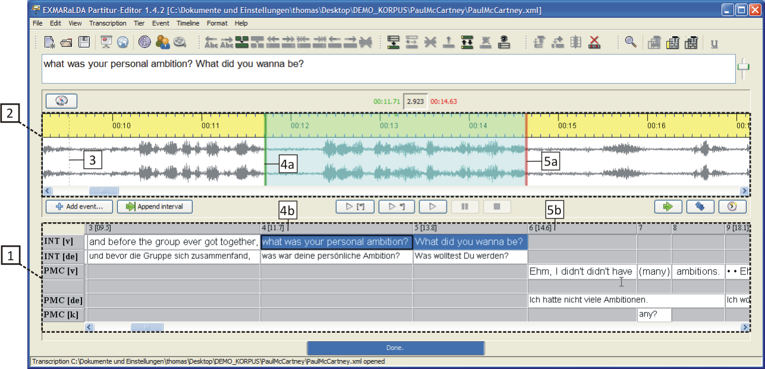

Die Oszilogramm-Ansicht wird nur dann angezeigt, wenn die Transkription (über "Transcription > Recordings...") mit einer Audio- oder Videoaufnahme verknüpft ist. Für den Fall, dass die Liste der verknüpften Aufnahmen keine WAV-Datei enthält, wird statt eines Oszillogramms lediglich eine Zeitleiste angezeigt:

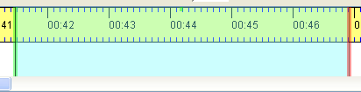

Mittig zwischen Partitur und Oszillogramm-Ansicht befinden sich Buttons zum Abspielen der Aufnahme:



Diese sind – von links nach rechts – folgendermaßen belegt:

(1) Abspielen der Sekunde vor der aktuellen Auswahl in der Oszillogramm-Ansicht

(2) Abspielen der ersten Sekunde der Auswahl

(3) Abspielen der aktuellen Auswahl (Tastenkürzel: **Strg + Space**)

(4) Abspielen der letzten Sekunde der Auswahl (Tastenkürzel: **Strg + Shift + Space**)

(5) Abspielen der ersten Sekunde nach der Auswahl

(6) Wiederholtes Abspielen ("Loop") der Auswahl

(7) Abspielen ab Cursor-Position (Tastenkürzel: **Strg + F4**)

(8) Pause (Tastenkürzel: **Strg + F5**)

(9) Stop (Tastenkürzel: **Strg + F6**)

Partitur und Oszillogramm-Ansicht sind miteinander verknüpft. Das bedeutet, dass, sofern die aktuelle Auswahl in der Partitur mit absoulten Zeitwerten versehen ist, Start- (4b) und Endpunkt (5b) der Partiturauswahl Start- (4a) und Endpunkt (5a) der Oszillogramm-Auswahl entsprechen. Umgekehrt können die Buttons "Add event..." und "Append interval" verwendet werden, um gemäß der aktuellen Auswahl in der Oszillogramm-Ansicht Ereignisse bzw. Zeitintervalle in der Partitur hinzuzufügen. Dies ist ausführlicher im Dokument How to make a transcription from a digital recording beschrieben.

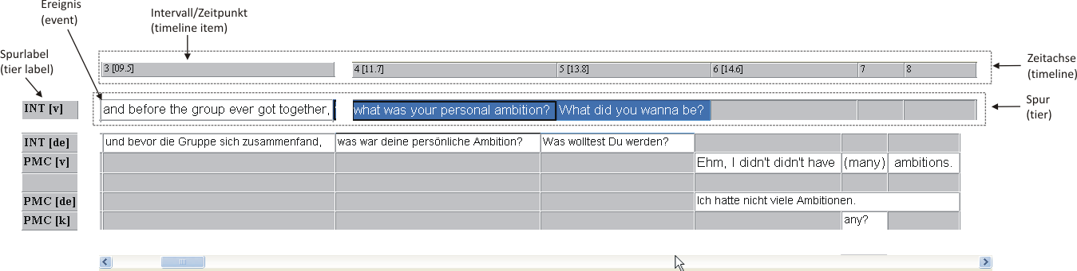

Die Partitur setzt sich aus einer oder mehreren Spuren (tiers) zusammen. Jede Spur enthält ihrerseits Ereignisse (events), die einem oder mehreren Intervallen auf der Zeitachse (timeline) zugeordnet sind. Näheres zu diesen Grundeinheiten einer EXMARaLDA-Transkription finden Sie im Dokument Understanding the basics of EXMARaLDA.

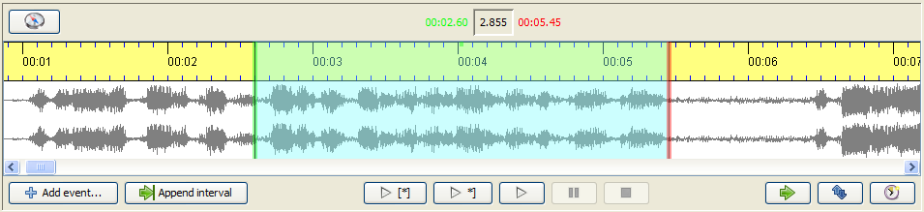

Das Aussehen der Oszillogramm-Ansicht lässt sich über das Mausrad verändern:

* Bei gedrückter **Strg-Taste** bewirkt ein **Bewegen des Mausrades** nach oben oder unten ein horizontales Ein- bzw. Auszoomen der Darstellung, d.h. es wird dann pro Pixel eine größere bzw. kleinere Zeiteinheit angezeigt.
* Bei gleichzeitig gedrückter **Strg- und Shift-Taste** bewirkt ein **Bewegen des Mausrades** nach oben oder unten ein vertikales Zommen der Darstellung, d.h. die Ausschläge des Oszillogramms werden vergrößert oder verkleinert. Dies kann insbesondere dann nützlich sein, wenn die Aufnahme insgesamt zu leise ist.

Sofern die aktuelle Auswahl im Oszillogramm mit der Auswahl in der Partitur verbunden ist, werden die Auswahlgrenzen in grün (Beginn der Auswahl) und rot (Ende der Auswahl) dargestellt. Wenn Sie in diesem Zustand die Auswahlgrenzen im Oszillogramm verändern, ändern sich auch die zugehörigen Zeitwerte in der Partitur. Besteht hingegen keine Verbindung zwischen Oszillogramm-Ansicht und Partitur, werden die Auswahlgrenzen in Blau angezeigt.

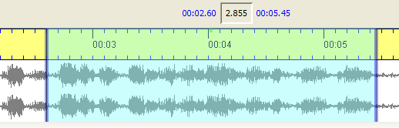

Rechts unter der Oszillogramm-Ansicht befinden sich drei Buttons zum Manipulieren der Auswahl:



Der erste Button ("Shift selection") rückt die aktuelle Auswahl so weiter, dass der neue Startpunkt dem vorherigen Endpunkt entspricht, wobei die Länge der Auswahl beibehalten wird:

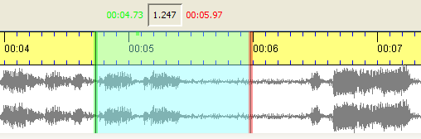 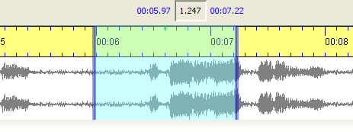

Der zweite Button ("Detach selection") behält die aktuelle Auswahl bei, löst aber ihre Verbindung zur Partitur. Die Farbe der Grenzen wechselt entsprechend von Grün/Rot auf Blau. Umgekehrt weist der dritte Button ("Assign times") die Start- und Endzeit der aktuellen Auswahl im Oszillogramm den aktuell in der Partitur markierten Zeitpunkten zu.

Die Grenzen der Auswahl in der Oszillogramm-Ansicht lassen sich auf folgende Art und Weise verändern:

* Klicken und Ziehen mit der Maus
* Platzieren des Cursors in der Nähe einer Grenze und anschließendes Rollen mit dem Mausrad bewegt diese Grenze nach rechts oder links
* Die Tastenkombination "Alt + Cursorpfeil rechts" verschiebt die rechte Auswahlgrenze nach rechts. Enstprechend verschiebt "Alt + Cursorpfeil links" die rechte Grenze nach links. Gleichzeitig gedrücktes Shift verschiebt entsprechend die linke Auswahlgrenze.
* Platzieren des Cursors in der Mite der Auswhal und anschließendes Rollen mit dem Mausrad bewegt die gesamte Auswahl nach rechts oder links

Um längere Ausschnitte zu wählen, gibt es zwei weitere Möglichkeiten:

* Über den Button "Navigate in the recording" (links über der Oszillogramm-Ansicht) wird ein Dialog geöffnet, der es arlaubt, Auswahlgrenzen direkt als Zahlen einzugeben:

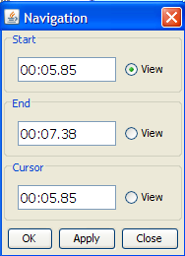

* Ein einmaliger Doppelklick in der Oszillogramm-Ansicht setzt eine Markierung. Der nächste Doppelklick setzt dann eine Auswahl von der Markierung zur Position des zweiten Doppelklicks.